今日动态
第二周 9月11日 星期一 晴
1.户外活动——轮胎区
今天天气晴朗，我班35名幼儿全部来园。我们今天玩的是轮胎车，孩子们自主放好水杯后，就开始户外游戏啦！能积极参与户外游戏的幼儿有：蒋泽熙、杜恩泽、叶嘉伊、马玥阳、徐梓芯、郭紫彤、吴馨越、孙嘉誉、李欣苒等。
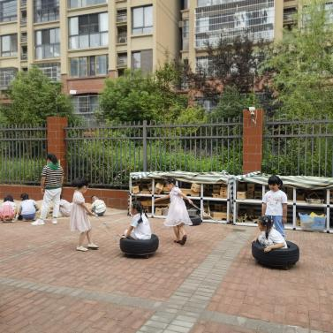 | 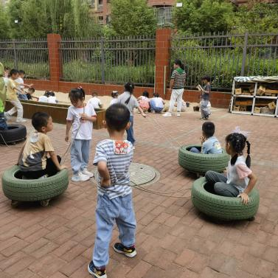 | 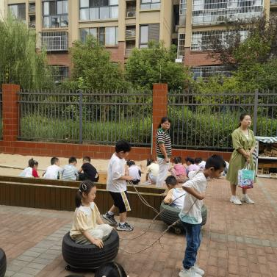 | 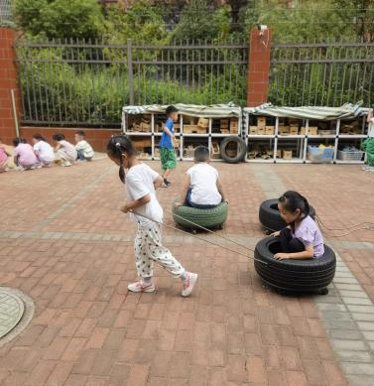
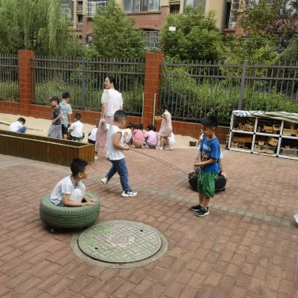 | 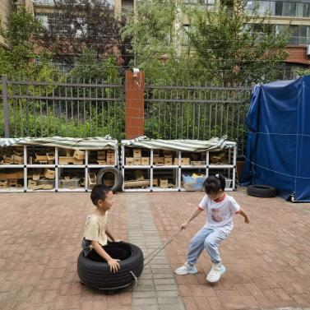 | 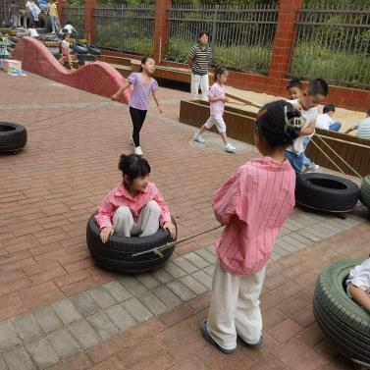 | 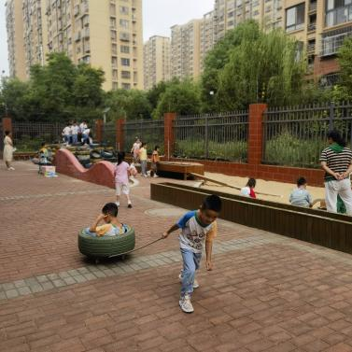

2.综合活动：名字的故事
姓氏具有悠久的历史，具有传承的意义，是中国的非物质文化遗产。名字是每个人的第一张名片，每一个名字蕴藏着父母对孩子们的无限期望和美好祝愿。 活动中，能结合调查表，大胆分享自己姓名的独特性及其含义的幼儿有：周洛臣、李欣苒、徐舒怡、纪铭希、祝宁皓、车沐子、沈睿博、倪一沐、马玥阳、周雨泽、严幂等。
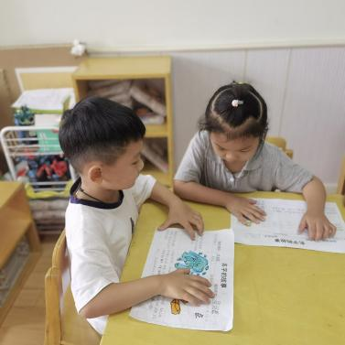 | 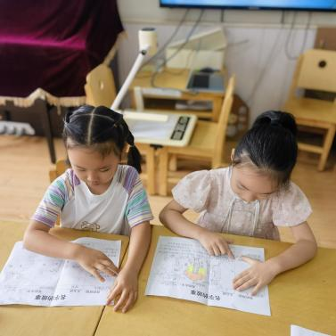 | 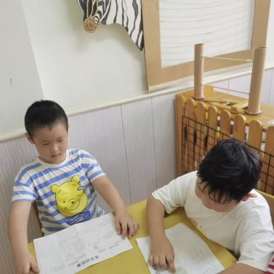 | 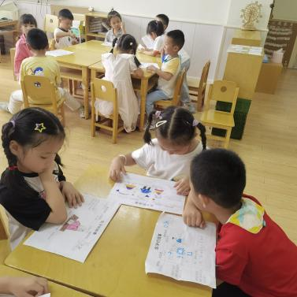
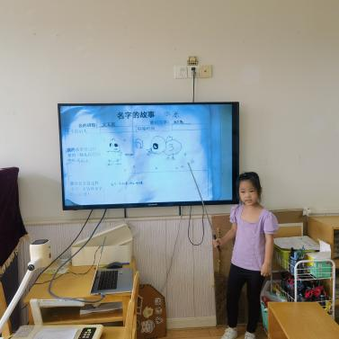 | 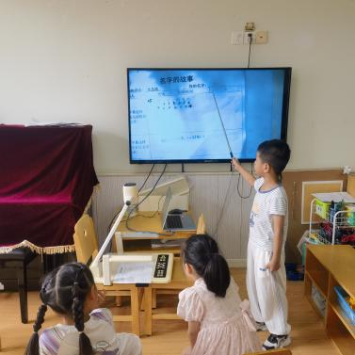 | 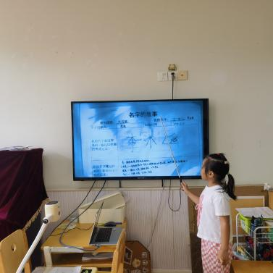 | 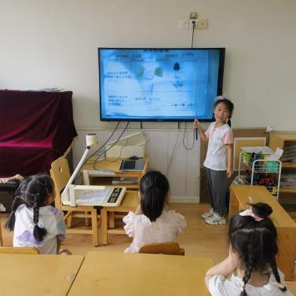

3.区域游戏
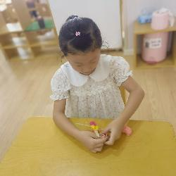 | 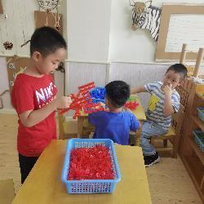 | 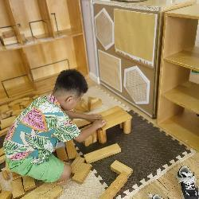 | 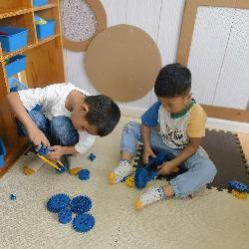
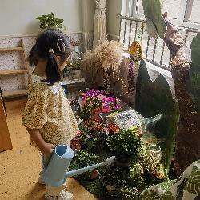 | 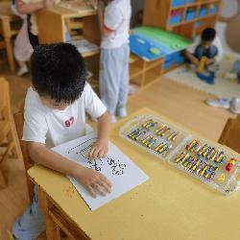 | 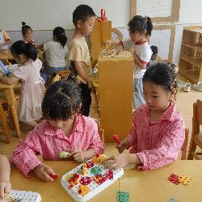 | 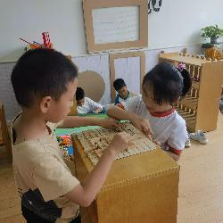
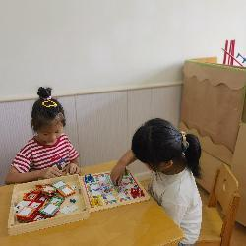 | 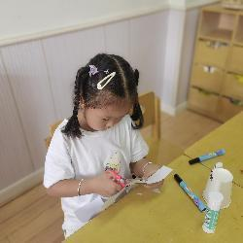 | 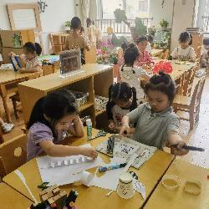 | 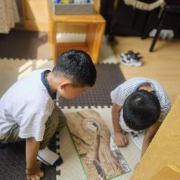
生活区：纪铭希
建构区：倪一沐、吴雨泽、沈睿博、赵善砥、祝宁皓、徐铭哲
植物角：车沐子、杜恩泽
益智区：叶嘉伊、郭紫彤、陆子宁、陆子艺、王庆源、刘娅宁
美工区：张芷境、王珞瑶、王思怡
图书区：周洛臣、周一

4.美味的午餐
今天午餐吃的是玉米饭、番茄土豆炖牛腩、香菇卷心菜和鸭血豆腐羹。我班幼儿能自主盛饭、端菜，刘哲翰、徐铭智、张晨轩、徐瑾涵、周雨泽、严幂、李沐遥、赵梓淅、徐舒怡等小朋友能在规定时间内熟练运用筷子进餐，并保持桌面整洁。

5.温馨提示
（1）明天我们玩的户外活动是攀爬网，提醒小朋友去前操场找老师哦！
（2）保育教育费已导入，本学期按照5个月核算，每月780元，共收3900元（780*5），请及时完成缴费哦！

